管理体系审核记录表
过程与活动、  抽样计划 | 涉及  条款 | 受审核部门：办公室 主管领导：刘忠杰 陪同人员：齐志菲 | 判定
 |  | 审核员：周文 审核时间：2021年12 月18-19 日
审核条款：
QMS: 5.3组织的岗位、职责和权限、6.2质量目标、7.1.2人员、7.1.6组织知识、7.2能力、7.3意识、9.1.1监视、测量、分析和评价总则、9.1.3分析与评价、9.2 内部审核、10.2不合格和纠正措施，
E/OMS: 5.3组织的岗位、职责和权限、6.2.1环境/职业健康安全目标、6.2.2实现环境/职业健康安全目标措施的策划7.2能力、7.3意识、9.2 内部审核、10.2不符合/事件和纠正措施，

组织的岗位、职责和权限 | QES: 5.3 | ——办公室主任刘忠杰介绍,本部门主要负责以下工作内容：  a. 贯彻落实GB/T19001-2016标准、GB/T24001-2016标准、ISO45001：2018标准，作好质量、环境、职业安全健康管理体系的具体策划和组织管理工作；负责组织质量、环境和职业健康安全管理体系的内部审核；组织检查质量、环境、职业安全健康管理体系过程的运行情况。  b.文件发放、回收的管理；  c.负责人员的选择，并根据各部门的需求进行安排，编制相应的岗位工作入职要求；  d.组织对各类人员进行有针对性的培训、考核及评价工作，不断提高质量、环境、职业安全健康意识素质和技能；  e.负责法律、法规及其他要求的获取及识别其适用性，并负责法律、法规及其他要求的发放；  f.负责组织公司环境因素、危险源的识别和评价，并确定重要环境因素、危险源，报管理者代表审批。  g.负责监督检查工作场所的工作环境情况；  h.负责公司范围内的应急准备和相应计划的制定及可行性的应急演练。  j.负责监督检查公司各职能部门有关层次上的管理目标的分解、实施及管理方案的制定、检查与实施。  k.负责收集、整理和保管本部门的质量记录以及相关数据收集、传递和交流；  l.负责对环境、安全健康方面的不符合进行纠正和预防措施的跟踪、验证工作；  m.收集、整理和保管本部门的质量记录、对相关的数据收集传递和交流；  n.公司固定资产（基础设施）账务管理；  o.参与质量、环境、职业健康安全管理方案中的经济、技术、成本分析活动；  p.为建立、实施并持续改进管理体系提供资金支持  ——跟踪核查其管理手册5.3.1.4岗位职责文件内容，其部门负责人表述与文件规定基本一致。  ——岗位、职责和权限明确。
QES目标 | QES: 6.2 | ——部门按策划的“目标管理方案”对本部门的分解QEO目标指标进行控制管理；内容主要包括：“ 管理目标策划分解记录”、“环境管理方案”、“职业健康安全管理方案”及“目标、指标、管理方案实施情况检查表”。  ——查“ 管理目标策划分解记录”，公司及本部门如下：  部 门 目 标、指 标 责任 部门 资源、措施 完成时间 测量方法 测量周期  公司 顾客满意度≥90% 供销部 加强顾客沟通。提高产品质量 全年控制 满意度实得分/应得分 年/次  一次交检产品合格率≥98％ 生产技术部、质检部 加强监测设备控制、加强监测、加强员工培训。 全年控制 产品合格数/应检验数 年/次  产品出厂合格率100％； 质检部 严格按要求监测产品质量 全年控制 出厂合格数/出厂数量 年/次  年度内重大环境事故为0； 办公室 加强防范、加强环保意识教育 全年控制 按实际统计计算 年/次  固体废弃物有效处置率100% 办公室 定期按要求进行处置 全年控制 按要求处理数量/产品数量 年/次  无人身死亡事故、无重伤事故；轻伤事故控制在年度2次以内。 各部门 加强防范、加强安全教育 全年控制 按实际统计计算 年/次  无火灾事故 各部门 加强培训、增加消防设施 全年控制 按实际统计计算 年/次  无重大交通事故 各部门 加强防范、加强交通安全教育 全年控制 按实际统计计算 年/次  职业病发病率为0 生产技术部 培训安全防护知识，配发防护用品 全年控制 按实际统计计算 年/次  办公室 培训一次考核合格率≥90% 加强师资培养，完善培训设施 全年控制 培训合格人次数/参训人次数 季/次  固废合规处理率100％ 按要求对办公产生的固体废弃物进行处理 全年控制 固废处理记录 季/次  无重伤事故，轻伤事故不超过2起/年 加强防范、加强安全教育 全年控制 按实际统计计算 季/次  劳保用品发放率100% 定期采购发放保证员工健康 全年控制 劳保用品发放记录 季/次  火灾事故0 加强培训、增加消防设施 全年控制 按实际统计计算 季/次  ——查“ 管理目标完成情况统计表”，内容显示截止2021年7月30日公司及部门分解目标均已达成。目标考核频次：公司每年1次，部门每季度1次。具体公司及本部门目标完成情况如下：  部 门 目 标、指 标 完成情况  公司 顾客满意度≥90% 95%  一次交检产品合格率≥98％ 98.6%  产品出厂合格率100％； 100%  年度内重大环境事故为0； 0  固体废弃物有效处置率100% 100%  无人身死亡事故、无重伤事故；轻伤事故控制在年度2次以内。 0  无火灾事故 0  无重大交通事故 0  职业病发病率为0 0  办公室 培训一次考核合格率≥90% 100%  固废合规处理率100％ 100%  无重伤事故，轻伤事故不超过2起/年 0  劳保用品发放率100% 100%  火灾事故0 0  ——查“环境目标及管理方案”，内容包括：推制工序粉尘排放控制，办公、生产过程意外、潜在火灾的预防和控制，原辅材料不合理消耗控制，的目标制订及控制措施；落实到责任部门、资金投入、时间要求、检查人及完成情况。  抽查：办公、生产过程意外、潜在火灾的预防和控制；  涉及重要环境因素 火灾（意外、潜在）  管理目标、指标 火灾（意外、潜在）事故发生率为“0”  项目起止时间 2021.1.10—2021.12.31  项目主管部门 办公室 项目负责人 刘春雷  项目相关部门 公司所有部门 项目财务预算 3000元  主要技术方案和管理措施：  - 进行防火意识培训。  - 制定防火管理办法。  - 检查更换有潜在火灾隐患的电线和电器。  - 配置充足的消防器材。  - 制定预案。  - 进行预案演练。  - 进行隐患检查。  项目实施计划  序号 序时（进度）内容 启动时间 完成时间 责任人 验证情况  1 进行防火意识培训。 2021.1.10 2021.1.11 刘春雷 已完成  2 制定防火管理办法。 2021.1.10 2021.1.15  3 检查更换有潜在火灾隐患的电线和电器 2021.1.10 2021.1.15  4 配置充足的消防器材 2021.1.10 2021.1.12  5 制定预案 2021.1.10 2021.1.15  6 进行预案演练 2021.1.20 2021.12.20  7 进行隐患检查 2021.1.10 2021.12.31  检查 确认 项目完成情况： 完成情况良好。 项目负责人刘春雷 2021年3月10日  效果确认：  完成情况良好，效果符合要求 。  确认人：巩新远 2021年3月10日  编制：刘春雷 审核：巩新远 批准：刘春峰  ——查“职业健康安全管理方案”，内容包括：安全用电管理控制，生产作业安全管理控制，安全驾驶管理控制，用电设备防漏电管理控制，焊接作业安全管理控制，加工作业安全管理控制，起重作业安全管理控制，气割操作安全管理控制；落实到责任部门、资金投入、时间要求、检查人及完成情况。编审批齐全；有效果确认。  ——目标管理年度保持符合要求。
人员、能力、意识 | Q7.1.2/7.2/7.3 | ——策划有《人力资源控制程序》。  ——核查其管理手册5.3.1规定了岗位职责文件内容。包括：总经理、管代、各部门负责人等的岗位职责及能力要求。  ——出示有“员工档案登记表”，内容包括姓名、职务、身份证、户籍、学历等，共45名，经技术专家现场确认，现满足行业内规模企业生产经营需求。  ——查持证上岗人员  赵晓阳：安全主要负责人，证书编号：130925199305116212；有效期：2024.5.23.；发证单位：沧州市应急管理局；  何玉庆：安全生产管理人员，证书编号：132929197204070014；有效期：2024.5.23.；发证单位：沧州市应急管理局；  高乐：安全生产管理人员，证书编号：13092519871004561X；有效期：2023.9.14.；发证单位：沧州市应急管理局；  姜云昌：焊工，证书编号：132929197503032018；有效期：2022.3.4.；发证单位：沧州市行政审批局；  朱少帅：焊工，证书编号：130925197910206612；有效期：2022.3.4.；发证单位：沧州市行政审批局；  ——查培训计划及培训记录  2021年度培训计划显示，全年培训项目共8项，包括：体系标准；操作规程；管理手册、程序文件； 管理方案； 质量\安全法律法规等。编制：刘春雷 2021.1.10；审核：巩新远 2021.1.10；批准：巩新远 2021.1.10  跟踪抽查相应的培训记录  抽1，2021.1.3-4.；培训题目：GB/T19001-2016；ISO45001-2018；参训人员：办公室1人、生产技术部13人，质检部：2人，供销部 3人、刘总等。  抽2，2021.3.7-8.；培训题目：管理体系手册、程序文件；参训人员：办公室1人、生产技术部13人，质检部：2人，供销部 3人、刘总等。  抽3，2021.4.23.；培训题目：设备安全操作规程；参训人员：生产技术部及车间共33人。  ——以上培训均有效果评价。  ——提供有“企业职工安全教育培训档案”，内容包括职工三级安全教育记录，职工安全教育培训记录卡，员工的考卷。  抽查，李国全：2017.1.15.；曹雷：2018.1.15.；赵晓阳：2017.1.15；“企业职工安全教育培训档案”，资料齐全，内容按规定记录保持。  近一年无新员工和转岗情况。  询问办公室主任刘忠杰、供销部赵朝阳，其对组织方针和所在工作岗位的质量、环境、安全目标基本熟悉，也了解自己的工作效益会影响组织质量、环境、安全管理体系的有效运行。  ——年度保持基本符合。
组织知识 | Q7.1.6 | ——负责人介绍，组织的知识由办公室主控，策划有知识清单：  序号 名称 获取方法 更新方式 责任部门  1 专业知识 从网上或有关国家、行业标准、同行交流等 通过更改相关技术要求、作业指导书等并对 有关人员进行培训、考核、评价 办公室  2 管理经验 网上、先进企业管理方式、总结会议等 通过制定或修改相关文件、制度，并对有关 人员进行培训、考核  3 教训 从失败、改进、预防措施总结出来经验教训 不断的发现问题、解决问题、总结经验教训 ，通过会议、文件传达，或制定有关作业指导书等进行培训、学习  4 外部知识 通过与顾客、供方等走访、调查、座谈等获取 或从网上搜索有关标准、主管部门文件精神等 通过修改相应的工艺标准、检验标准等进行更新，并及时对有关人员进行培训学习  ——年度保持基本符合。
监视、测量、分析和评价总则  分析与评价 | Q9.1.1  Q9.1.3 | 经核查，公司主要通过内审对管理体系运行的符合性和有效性进行监测；再通过管理评审对管理体系的充分性、有效性和适宜性作了肯定的评价，；通过目标考评，监测管理体系运行的有效性。  部门过程的监视、测量、分析、评价主要表现在以下几个方面  1.目标指标考评：其2021年1-9月公司及部门分解目标指标达成，有效证实体系过程具备目标指标的持续实现能力。  2. 日常监测包括自查、检查、接受检查，目前未发现问题。对各部门目标进行考核，目标经考核能完成。对完成情况进行分析，在各管代及部门工作报告中，整体认为公司各部门的监测分析工作基本有效。本年度内审中发现的不符合已验证关闭。管评的改进措施正在实施中。部门执行质量、环境、职业健康安全手册相关内容，明确公司收集分析信息数据的内容、责任部门及方法等内容。分析和评价机制持续有效。基本符合要求。  3.过程控制：出示有“管理目标完成情况统计表”，“主要岗位人员评定记录”，“年度培训计划”，“培训记录”，“合规性评价记录及报告”等。  ——上述描述基本有效证实了部门体系过程监视、测量、分析和评价符合要求。  ——控制符合要求
——负责人介绍，本部门负责对员工绩效考评，提供有“主要岗位人员评定记录”编审批齐全，2021.11.28；抽查内容如下：
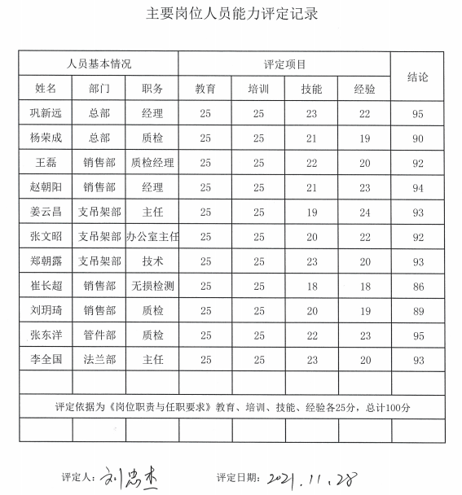

——持续保持基本符合。

内审 | QES9.2 | ——制定了《内审控制程序》进行内部审核过程控制。提供内审记录，抽查内容如下：  审核组：褚翠君、巩新远、曹雷、赵阳 ：签到表显示，总经理、管代、质检部、办公室、生产技术部、供销部参与了内部审核的首末次会议；提供了内审员任命书及首末次手写签到表。  查2021.5.26..制定计划，2021.6.27-28.实施的内部审核，内容包括审核目的、审核范围、审核准则、审核具体日程安排、编制批准等，内容完整，能够满足策划要求。  提供各部门《内部审核检查表》，内容包括条款号、检查内容、检查记录和结果判定等，记录显示，审核组有按照计划要求进行，满足执行要求。  查《内审报告》中内部审核结论记录如下：本公司质量/环境/职业健康安全三管理体系符合公司管理手册、程序性文件、ISO9001:2015、ISO14001:2015、ISO45001:2018的要求，本公司质量/环境/职业健康安全三管理体系得到了有效实施，运行实施保持了适宜性。  查《内审不符合报告》，涉及的不符合项如下：查法律法规及其他要求清单漏识别地方法律法规。不符合要求.不符合GB/T24001-2016、GB/T45001-2020中6.1.3条款要求。不符合已验证关闭。  ——内部审核控制基本持续有效。  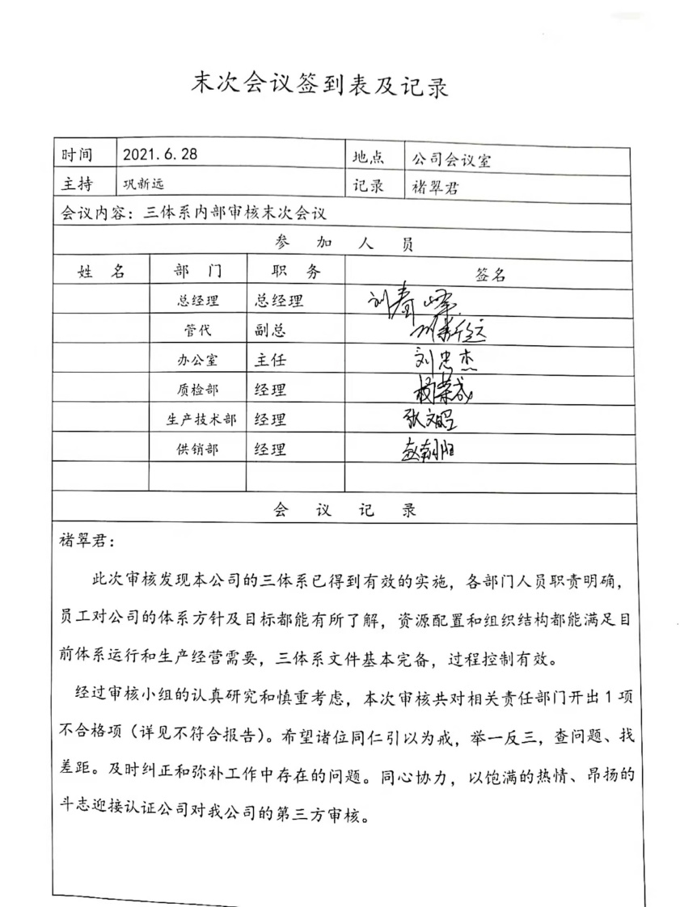  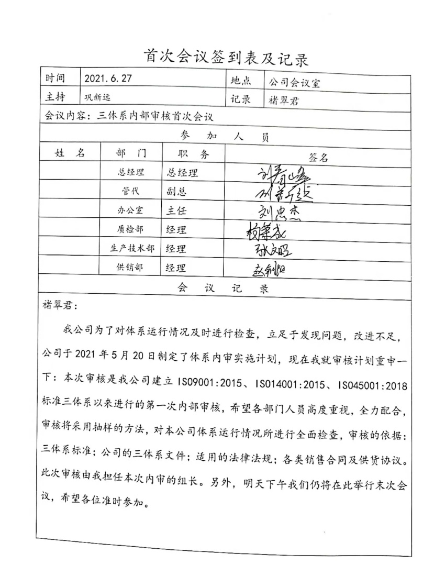
不符合/事件和纠正措施； | QES10.2 | ——制订了《不符合、纠正和预防措施控制程序》，确定了准则与程序。  年度内审中发现不符合一项，该不符合不会导致体系严重失控，并已整改验证关闭。管评的改进措施正在实施中。  负责人说明，年度内未发生批量退货质量问题；未发生环境、安全事件；未发生重大媒体曝光事件；未受到相关监管、职能部门的处罚。  ——持续保持基本符合。

说明：不符合标注N

